**Tlumené kmity v sériovém RLC obvodu**

V reálném obvodu LC mají vodiče nenulový odpor, odpor má i vodič, z něhož je navinuta cívka. Při průchodu proudu se tedy nutně část elektrické energie „ztrácí“ (mění se na vnitřní energii – vodiče se zahřívají), takže kmitání bude určitě tlumené.

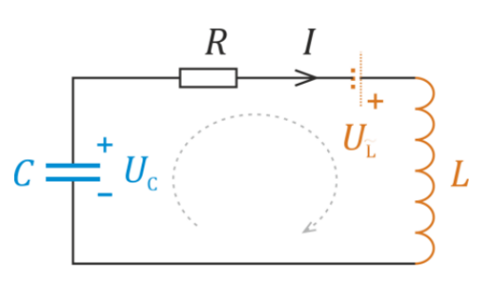Veškerý odpor vodičů si představíme soustředěný do jediného rezistoru s odporem R, viz obrázek.

Aplikovat druhý Kirchhoffův zákon je jednoduché: součet napětí na zdrojích (jimiž jsou zde nabitý kondenzátor a cívka, v níž se indukuje napětí.) se rovná úbytku napětí na rezistoru:

**Uc + Ul = RI**

Při použití „vyšší“ fyziky a matematiky dostaneme rovnice

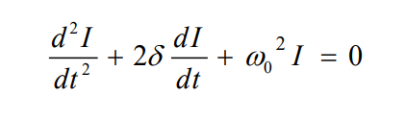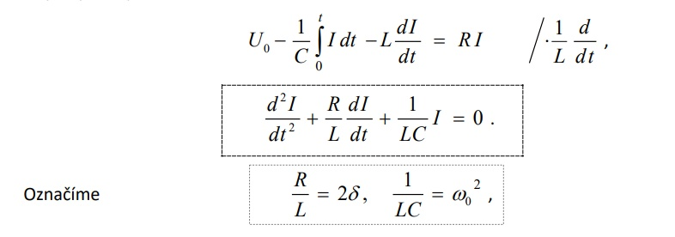

po úpravě má rovnice tvar:

*Tyto rovnice vás ale nemusí „trápit“. Jsou zde uvedeny spíše pro zajímavost a řešit je budete na VŠ.*

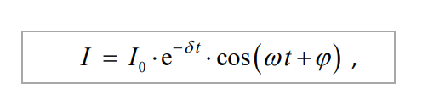Pokud je tlumení dostatečně malé δ<ω0 a obvod opravdu kmitá, řešení je pak

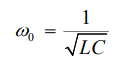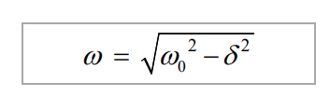I0 – amplituda proudu

ω – úhlová frekvence kmitů

δ – tlumení $=\frac{R}{2L}$

ϕ – fázové posunutí kmitů   
(řešení, které by v čase t = 0 začínalo nulovým proudem, by mělo ϕ = –π/2)

**Úkol 1**

**S využitím třídy počítáte tlumení, omega nula, omega, okamžitou hodnotu proudu v zadaném čase**

**Úkol 2**

**Sestrojte graf znázorňující průběh proudu v sériovém RLC obvodu**.

Vstupní parametry

|  |  |
| --- | --- |
| amplituda | 1 |
| fázové posunutí | 0 |
| R (odpor) | volíte tak, aby platilo δ<ω0  Uvažujte, aby hodnoty byly reálné tj. aby takové součástky mohly existovat. |
| L (indukčnost) |
| C (kapacita) |
| čas t | 0 – 1 s až 0 – 3 s  Volte takový interval, abyste pro graf měli 50 hodnot. |

**Příklad řešení pro hodnoty**

|  |  |
| --- | --- |
| odpor | 5 Ω |
| indukčnost | 0,4 H |
| kapacita | 0,0022 F |

*Poznámka: Vaše řešení nepoužívá moje hodnoty*